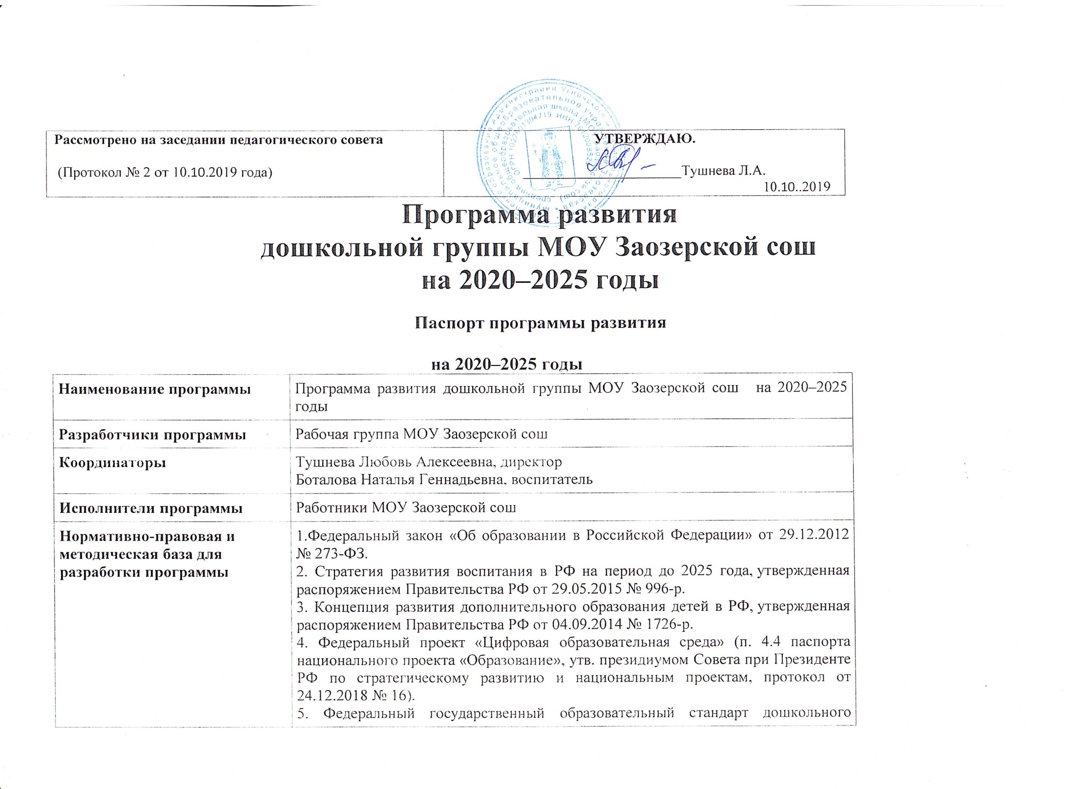
Срок реализации программы развития | 5 лет (с 2020 по 2025 год)
Основные этапы реализации программы развития | Первый этап: разработка документов, направленных на методическое, кадровое и информационное развитие образовательной организации, проведение промежуточного мониторинга реализации программы.  Второй этап: реализация мероприятий, направленных на достижение результатов программы, промежуточный мониторинг реализации мероприятий программы, коррекция программы.  Третий этап: итоговый мониторинг реализации мероприятий программы, анализ динамики результатов, выявление проблем и путей их решения, определение перспектив дальнейшего развития. Подведение итогов и постановка новых стратегических задач развития
Цели программы развития | 1.Повышение качества образовательных, здоровьеформирующих и коррекционных услуг в организации, с учётом возрастных и индивидуальных особенностей детей.  2. Модернизация системы управления образовательной, инновационной и финансово-экономической деятельностью организации.  3. Обеспечение доступности дошкольного образования, равных стартовых возможностей каждому ребёнку дошкольного возраста с учётом потребностей и возможностей социума.
Задачи программы развития | 1. Обеспечение преемственности основных образовательных программ дошкольного образования и начального образования.  2. Формирование предпосылок у детей к обучению в школе и осуществление преемственности дошкольного и начального обучения.  3. Повысить конкурентоспособность организации путём предоставления широкого спектра качественных образовательных, коррекционных и информационно-пространственных услуг, внедрение в практику работы организации новых форм дошкольного образования, сетевого взаимодействия.  4.Обеспечить эффективное, результативное функционирование и постоянный рост профессиональной компетентности стабильного коллектива в соответствии с требованиями ФГОС ДО.  5. Оказание психолого-педагогической поддержки семьи и повышение компетентности родителей в вопросах развития и образования, охраны и укрепления здоровья детей.  6. Привести в соответствие с требованиями основной общеобразовательной программы дошкольного образования развивающую предметно-пространственную среду и материально-техническую базу организации.  7. Создание условий для полноценного сотрудничества с социальными партнерами для разностороннего развития воспитанников.
Ожидаемые результаты реализации программы | Высокая конкурентоспособность дошкольной группы на рынке образовательных услуг, обеспечение равных стартовых возможностей дошкольников.  Расширение спектра дополнительных образовательных услуг для детей и их родителей.  Разработка программы психолого-педагогической поддержки семьи и повышения компетенции родителей в вопросах развития и образования, охраны и укрепления здоровья детей.  Высокий процент выпускников дошкольной группы, успешно прошедших адаптацию в первом классе школы.  Внедрение в педагогический процесс новых современных форм и технологий воспитания и обучения в соответствии с требованиями ФГОС ДО, в том числе в рамках цифровизации образования.  Построение современной комфортной развивающей предметно-пространственной среды и обучающего пространства в соответствии с требованиями ФГОС ДО.  Реализация инновационных технологий: информатизация процесса образования (использование коллекции Цифровых образовательных ресурсов (ЦОР) в процессе обучения и воспитания дошкольников, повышения профессиональной компетентности работников детского сада); участие коллектива учреждения в разработке и реализации проектов разного уровня.  Оптимизация функционирования действующей экономической модели учреждения за счёт повышения эффективности использования бюджетных и внебюджетных средств (рост доли доходов от оказания платных дополнительных образовательных услуг, спонсорских и благотворительных поступлений в общем объёме финансовых поступлений). Улучшение материально-технической базы.  Снижение заболеваемости воспитанников, благодаря проектированию и реализации профилактической работы, коррекции нарушений в физическом развитии, приобщение детей к здоровому образу жизни и овладение ими разнообразными видами двигательной активности.  Обеспечение 100% укомплектованности штатов. Достижение такого уровня профессиональной компетентности персонала учреждения, который позволит осуществлять квалифицированное медико-педагогическое сопровождение каждого субъекта образовательного процесса.
Структура программы развития | Введение  Раздел I. Характеристика текущего состояния дошкольной группы  Раздел II. Концепция развития детского сада  Раздел III. Ключевые ориентиры программы развития: миссия, цели, задачи, этапы реализации и ожидаемые результаты  Раздел IV. Мероприятия по реализации программы развития  Раздел V. Мониторинг реализации программы развития
Порядок управления реализацией программы развития | Текущее управление программой осуществляется администрацией МОУ Заозерской сош. Корректировки программы осуществляются воспитателями дошкольной группы.
Порядок мониторинга реализации программы развития | Внутренний мониторинг осуществляется ежегодно в мае. Форма – аналитический отчет-справка (анализ работы дошкольной группы за год) о результатах реализации программы развития. Ответственный – воспитатель дошкольной группы МОУ Заозерской сош.
Ресурсное обеспечение реализации программы развития | 1. Кадровые ресурсы. На момент завершения программы доля педагогов с первой квалификационной категорией должна составить 100%.  2. Материально-технические ресурсы. На данный момент образовательная организация полностью укомплектована для реализации образовательных программ дошкольного образования. На момент завершения программы развития дошкольная группа должна создать материально-технические ресурсы для реализации программ дополнительного образования по направлению: художественно – эстетическое .
Механизмы реализации программы развития детского сада:
1. Заключение договоров о сетевой форме реализации образовательной программы с целью повышение качества образовательных, здоровьеформирующих и экономических услуг в учреждении, с учетом возрастных и индивидуальных особенностей детей.
3. Модернизация и цифровизация материально-технических ресурсов с целью обеспечение доступности дошкольного образования, равных стартовых возможностей каждому ребенку дошкольного возраста с учетом потребностей и возможностей социума.

Введение
Используемые термины и сокращения.
Дошкольная группа, МОУ Заозерская сош.
Программа – программа развития детского сада на 2020-2025 годы.
Настоящая Программа разработана на основании приоритетов образовательной политики, закрепленных в документах федерального, регионального и муниципального уровней. Программа представляет собой основной стратегический управленческий документ, регламентирующий и направляющий ход развития дошкольной группы. В программе отражаются системные, целостные изменения в дошкольной группе (инновационный режим), сопровождающиеся проектно-целевым управлением.
Основными функциями настоящей программы развития являются:
- организация и координация деятельности дошкольной группы по достижению поставленных перед ним задач;
- определение ценностей и целей, на которые направлена программа;
- выявление качественных изменений в образовательном процессе посредством контроля и мониторинга хода и результатов реализации программы развития;
- интеграция усилий всех участников образовательных отношений, действующих в интересах развития дошкольной группы.

Раздел I. Характеристика текущего состояния дошкольной группы

Условия обучения в дошкольной группе.
Основной структурной единицей является разновозрастная группа детей дошкольного возраста от 1,5 до 7 лет, которая включает в себя воспитанников 1 группы раннего возраста (1,5-2 года), 2 группы раннего возраста (2-3 года), младшую (3-4 года), среднюю (4-5 лет), старшую (5-6 лет) и подготовительную группы (6-7 лет).
Режим работы с 08.00 до 20.00. Выходные дни: суббота, воскресенье, праздничные дни.
Материально-техническая база. Имеются приемная, учебная комната, спальная комната, комната для умывания, буфетная.
Помещение дошкольной группы находится на 1 этаже двухэтажного здания школы. Имеется собственная территория для прогулок, веранда, игровое и спортивное оборудование, отличительной особенностью детского сада является благоустроенная детская площадка, хорошее озеленение.
Основным направлением деятельности дошкольной группы является реализация ООП ДО в разновозрастной группе общеразвивающей направленности.
Кадровая характеристика.
На момент написания программы развития общее количество педагогических работников –2 воспитателя.
Укомплектованность кадрами:
- воспитателями – на 100%;
- помощниками воспитателя – на 100%;
- обслуживающим персоналом – 100%.
Сведения о работниках
Образование,  кол-во работников | Наличие квалификационных категорий, кол-во работников | Стаж работы,  кол-во работников
Среднее специальное – 2 чел. | Первая – 1 чел.  Соответствие занимаемой должности – 1чел. | 5 – 10 лет – 1 чел. (50%)  Свыше 15 лет – 1 чел.(50%)

Раздел II. Концепция развития дошкольной группы

Актуальность разработки программы развития обусловлена модернизацией системы образования Российской Федерации, а именно выход новых нормативных документов, диктующих основные положения и нормы функционирования современного дошкольного образования.
Ключевая идея развития дошкольной группы ориентирует коллектив на создание качественного образовательного пространства, способствующего развитию и саморазвитию всех участников образовательного процесса: педагогов, воспитанников и их родителей (законных представителей).
Качественное внедрение ФГОС ДО в образовательном процессе требует комплекса мероприятий по обновлению содержания и выбору технологий в образовательный процесс. Предстоит дальнейшая работа по перестроению сознания педагогов с учебно-дисциплинарной модели построения образовательного процесса и общения с детьми на модель личностно-ориентированную.
Существенные изменения в системе образования требуют изменений в квалификационном уровне педагогов. Современный педагог должен обладать многими качествами: компетентность, творчество, гуманность, нравственность, обладать точными знаниями современных педагогических технологий и умело их применять в своей работе.
Основной вектор деятельности дошкольной группы направлен на развитие индивидуальных личностных ресурсов ребенка, его творческих способностей и ведущих психических качеств. Личностно-ориентированный подход в центр образовательной системы ставит личность ребёнка, обеспечение комфортных, бесконфликтных и безопасных условий ее развития, реализации ее природных потенциалов. Эту тенденцию учитывает и рабочая программа воспитания, на основе которой дошкольная группа ежегодно разрабатывает календарный план воспитательной работы. Рабочая программа воспитания и календарный план воспитательной работы являются составными частями ООП ДО.
С целью успешной реализации основных направлений развития дошкольной группы до 2025 года работники проходят повышение квалификации в соответствии с разделом программы «Мероприятия по улучшению кадрового состава».
Раздел III. Ключевые ориентиры Программы развития: миссия, цели, задачи, этапы реализации и ожидаемые результаты
Миссия дошкольной группы заключается в создании условий, обеспечивающих высокое качество результатов образовательного процесса по формированию ключевых компетенций дошкольников, опираясь на личностно-ориентированную модель взаимодействия взрослого и ребенка с учетом его психофизиологических особенностей и индивидуальных способностей.
Ключевые приоритеты развития дошкольной группы до 2025 года:
- эффективная реализация комплексной программы развития, воспитания и укрепления здоровья детей раннего и дошкольного возраста, обеспечивающую условия для развития способностей ребенка, приобщение его к основам здорового образа жизни, формирование базовых качеств социально ориентированной личности, обогащенное физическое, познавательное, социальное, эстетическое и речевое развитие;
- уточнение критериев оценки образовательной деятельности детей через поэтапное введение интегральной системы оценивания, внедрение современных методик определения результативности в развитии детей;
- обеспечение преемственности дошкольного и начального общего образования, преемственности дошкольного, дополнительного и семейного образования, интеграции всех служб в вопросах развития детей;
- построение личностно-ориентированной системы образования и коррекционной помощи, характеризующуюся мобильностью, гибкостью, вариативностью, индивидуализированностью подходов;
- расширение участия коллектива, родительского актива и представителей социума в выработке, принятии и реализации правовых и управленческих решений относительно деятельности детского сада;
- создание системы поддержки способных и одаренных детей и педагогов через конкурсы разного уровня, проектную деятельность;
- усиление роли комплексного психолого-педагогического сопровождения всех субъектов образовательного процесса;
- повышение профессионального мастерства педагогов.
Целью программы является повышение конкурентных преимуществ дошкольной группы в условиях быстро меняющейся экономико-правовой среды.
Указанная цель будет достигнута в процессе решения следующих задач:
- расширение спектра качественных образовательных и информационно-консультативных услуг;
- внедрение в практику дошкольной группы новых форм работы с воспитанниками, в том числе цифровых;
- развитие сетевого взаимодействия со спортивными организациями и организациями сферы культуры;
- мониторинг процесса реализации ФГОС ДО в дошкольной группе;
- повышение качества работы с одаренными детьми;
- реализация программы здоровьесбережения воспитанников.
Этапы реализации:
Первый этап реализации Программы развития: разработка документов, направленных на методическое, кадровое и информационное обеспечение развития дошкольной группы, организацию промежуточного и итогового мониторинга реализации программы.
Второй этап реализации программы развития: реализация мероприятий, направленных на достижение результатов программы, промежуточный мониторинг реализации мероприятий программы, коррекция программы.
Третий этап реализации программы развития: итоговый мониторинг реализации мероприятий программы, анализ динамики результатов, выявление проблем и путей их решения, определение перспектив дальнейшего развития. Подведение итогов и постановка новых стратегических задач развития.
Раздел IV. Мероприятия по реализации программы развития
Мероприятия по организации здоровьесберегающей и здоровьеформирующей деятельности
Вызов среды. Проблема.
Все чаще в дошкольную группу поступают дети, имеющие помимо предрасположенности к простудным заболеваниям, те или иные функциональные и морфологические отклонения в состоянии здоровья, требующие повышенного внимания, консультаций специалистов.
Рост числа взрослых (родителей воспитанников) с низким уровнем культуры здоровья, проявляющих инертность в ведении здорового образа жизни.
Хотя физкультурно-оздоровительная и лечебно-профилактическая работа дошкольной группы и ведется в системе, но требуют серьезной коррекции мониторинга здоровьесберегающей и здоровьеформирующей деятельности и взаимодействия с социумом в вопросах поддержания и укрепления здоровья всех участников образовательного процесса.
Перспективы развития.
Разработка программы психолого-педагогической поддержки семьи и повышения компетенции родителей в вопросах развития и образования, охраны и укрепления здоровья детей, организация коррекционной работы с детьми, ведение инновационной деятельности учреждения в данном направлении. Это поможет, в конечном счете, добиться стабильной положительной динамики в вопросах поддержания и укрепления здоровья подрастающего поколения, приобщения к здоровому образу жизни заинтересованного взрослого населения.
Возможные риски.
Потенциальные потребители образовательных услуг могут недооценивать значимость физкультурно-оздоровительной работы дошкольников, предпочитая посещение дополнительных занятий художественно-эстетического и познавательного циклов.
Рост поступления в дошкольную группу с осложненными диагнозами, с подготовительной группой здоровья.

